**Лабораторная работа 11. Элементы центральной проекции**

Цель работы:

Научиться вычерчивать элементы центральной проекции.

Пояснения к работе:

При картографировании земной поверхности используют различные картографические проекции. Задачи организации территорий, земельного и городского кадастра, инженерных изысканий удобнее решать по планам, созданным по законам ортогонального проецирования, — точки элементов ситуации при этом проецируют на горизонтальную плоскость отвесными линиями с одновременным масштабированием результатов.

На снимках, полученных с помощью кадровых съемочных систем, изображение, как отмечалось ранее, строится по законам центрального проецирования. Проектирующие лучи здесь представляют собой пучок линий, проходящих через единую точку — центр проекции.

Основные элементы центральной проекции следующие:

S— центр проекции, в фотограмметрии — задняя узловая точка объектива съемочной камеры;

P' - картинная плоскость (негативная) — фокальная плоскость объектива съемочной камеры;

P- картинная плоскость позитивная

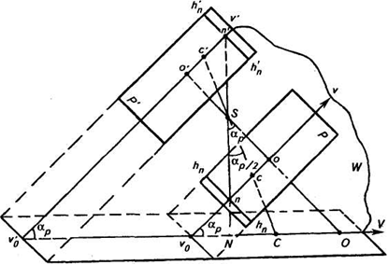

Основные элементы центральной проекции

Е - предметная плоскость — горизонтальная секущая плос¬кость снимаемого участка местности;

о (о') — главная точка картины — главная точка снимка, получаемая при пересечении главного луча (оптической оси) объектива съемочной камеры So с плоскостью картины;

W— плоскость главного вертикала, проходящая через точку S перпендикулярно плоскостям Р(Р') и Е;

ν0ν (ν0'ν')— главная вертикаль — след пересечения плоскостей P(P') и W;

voV — проекция главной вертикали;

п(п') — точка надира — точка пересечения плоскости Р(Р') с отвесным лучом;

N— проекция точки надира — точка пересечения плоскости Е отвесным лучом, проходящим через точку S;

αР — угол наклона картины (снимка) — угол между плоскостями Р( P') и Е или лучами SO и SN;

c(с' ) — точка нулевых искажений — точка пересечения плоскости Р(Р) биссектрисой угла αР;

С - проекция точки нулевых искажений;

hnhn (h'nh'n) —горизонталь, проходящая через точку п(п'), — линия в плоскости Р(Р'), перпендикулярная ν0ν (ν0'ν').

Горизонтали могут проходить через любую точку картины, например через точку о — hoho или точку с — hchc. В одной из систем координат снимка главную вертикаль vov принимают за ось абс­цисс, а любую из горизонталей — за ось ординат.

Точки *о, п, с*располагаются на главной вертикали, а точки *О, С, N*— на ее проекции. Отстояния точек n и с от точки *о*определяют по формулам:  
*on=ftgαp*и *oc=ftgαp/2*

Эти точки, в общем случае, близки друг к другу. Например, на плановых снимках при *аР= 2°*и *f* = 100 мм *on*= 3,5 мм и *ос*=1,8 мм, а на снимках, полученных с использованием гиростабилизированной АФУ, при *аР=*20' *on =*0,6 мм и *ос*= 0,3 мм. Это положение неоднократно будем использовать в дальнейшем при анализе мет­рических свойств снимков и описании технологии их примене­ния.

Расстояние *oS—*главное расстояние, и обозначают его буквой *f.* В фотограмметрии этот отрезок называется фокусным расстоя­нием съемочной камеры. Расстояние *SH = Н*называют высотой съемки.

**Порядок выполнения:**

1. Вычертить:
   1. Предметную плоскость красным цветом.
   2. Картинные плоскости синим цветом.
   3. Плоскость действительного горизонта зеленым цветом.
   4. Разделяющую плоскость коричневым цветом.
   5. Плоскость действительного горизонта черным цветом.
2. На чертеже показать и обозначить все следы пересечений плоскостей.
3. Оформить чертеж.

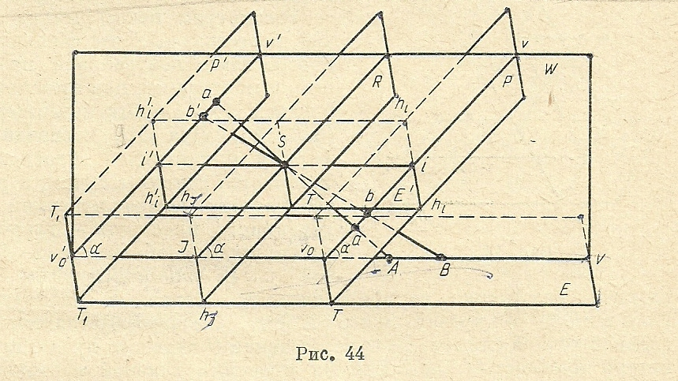

Содержание отчета:

В отчете описать весь ход работы с приложением чертежа выполненном на формате А4. Ответить на контрольные вопросы. В конце сделать заключение о проделанной работе (для чего она необходима).

Контрольные вопросы:

1. Дайте характеристику плоскости действительного горизонта?

2. Что принимают за предметную плоскость?

3. Что принимают за картинную плоскость?

4. Где проходит линия действительного горизонта?

5. Для чего служит разделяющая плоскость?

6. Что является центром проекции?